PRITARTA
Kauno rajono savivaldybės tarybos
2023 m…………………………..d.
Sprendimu Nr. TS-……………….

KAUNO R. KULAUTUVOS LOPŠELIO-DARŽELIO
IKIMOKYKLINIO UGDYMO PROGRAMA
„GAMTOS GLĖBYJE“

Kulautuva
2022 m.

Ikimokyklinio ugdymo programą “Gamtos glėbyje” rengė, Kauno r. Kulautuvos lopšelio-darželio direktoriaus 2022 m. vasario 10 d. įsakymu Nr. V1-02 darbo grupė:
Margarita Čiučiulkienė mokytoja metodininkė
Lina Sidikerskienė vyr. mokytoja
Rita Žižniauskaitė vyr. mokytoja
Darbo grupės koordinatorius Sigutė Mikalauskaitė-Garšanovė, direktorės pavaduotoja ugdymui.

Turinys

Bendrosios nuostatos 4

1.1. Informacija apie įstaigą 4

1.2. Vaikai ir jų poreikiai 5

1.3. Mokytojų ir kitų specialistų pasirengimas 6

1.4. Regiono ir švietimo teikėjo savitumas 7

1.5. Tėvų (globėjų) ir vietos bendruomenės poreikiai 8

Ikimokyklinio ugdymo principai 9

Tikslai ir uždaviniai 10

Ugdymo turinys, metodai, priemonės 11

Ugdymo pasiekimai ir jų vertinimas 20

Naudota literatūra ir informacijos šaltiniai 22

Priedai 24

1. BENDROSIOS NUOSTATOS
1.1. Informacija apie įstaigą
Kauno r. Kulautuvos lopšelis – darželis (toliau – Darželis) įregistruotas Juridinių asmenų registre, kodas 191096495
Darželis įsteigtas 1947 m.
Teisinė forma – savivaldybės biudžetinė įstaiga
Švietimo įstaigos grupė – neformaliojo švietimo mokykla
Švietimo įstaigos tipas – ikimokyklinio ugdymo mokykla. Mokymo kalba - lietuvių. Grupių skaičius – 4
Ugdymo kalba – lietuvių
Adresas - Tulpių g.2, 53481 Kulautuva, Kauno raj.
Telefonas ( 8 37 ) 543201
Faksas ( 8 37 ) 543201
Elektroninis paštas: info@kulautuvosld.lt
Internetinė svetainė: www.kulautuvosld.lt
Darželis vykdo ikimokyklinio ugdymo ir specialiųjų poreikių turintiems vaikams pritaikytas ikimokyklinio ugdymo programas.
Darželis savo veiklą grindžia:
- Lietuvos Respublikos Konstitucija;
- Lietuvos Respublikos švietimo įstatymu;
- Lietuvos Respublikos Vyriausybės nutarimais;
- Valstybės švietimo 2013-2022 strategija, patvirtinta Lietuvos Respublikos seimo
2013 m. gruodžio 23 d. Nr.XII-745;
- Valstybės pažangos strategija “Lietuvos pažangos strategija - “Lietuva 2030”,
patvirtinta Lietuvos Respublikos Seimo 2012 m. gegužės 15 d. nutarimu
Nr.XI-2015;
- Jungtinių Tautų vaiko teisių konvencija, ratifikuota 1995 m. liepos 3 d. Lietuvos
Respublikos įstatymu Nr.I-983;
- LR vaiko teisių apsaugos pagrindų įstatymu;
- Geros mokyklos koncepcija, patvirtinta Lietuvos Respublikos švietimo ir mokslo
ministro 2015 m. gruodžio 21 d. įsakymu V-1308;
- Švietimo ir mokslo ministerijos ir steigėjo priimtais teisės aktais;
- Lopšelio - darželio nuostatais, vidaus darbo taisyklėmis bei darbuotojų
pareiginiais aprašais ir kt. dokumentais.

1.2. Vaikai ir jų poreikiai

Darželyje veikia ankstyvojo amžiaus, ikimokyklinio amžiaus, grupės. Darželis teikia ikimokyklinio ir priešmokyklinio ugdymo paslaugas vaikams nuo 1 iki 5-6 metų bei pagalbą specialiųjų poreikių vaikams. Taip pat darželyje tenkinami ir gabių vaikų ugdymosi poreikiai, išsiaiškinant sritis, kuriose ugdytinių pasiekimai geresni, nei daugumos bendraamžių ir atsižvelgus į tai, numatomi tolesni ugdymo uždaviniai.
Ugdytiniai turi galimybę tobulinti savo gebėjimus dalyvaudami įvairiuose įstaigos, rajono, respublikos organizuojamuose renginiuose (konkursuose, parodose, koncertuose ir pan.).
Vaiko poreikis turėti geras socialines, edukacines vystymosi sąlygas yra vienas pagrindinių ir su vaiko amžiumi besikeičiančių interesų. Atsižvelgiant į individualius, specialiuosius poreikius, siekiama tenkinti pagrindinius vaiko poreikius: saugumo, aktyvumo, žaidimo, bendravimo, bendradarbiavimo, pažinimo, saviraiškos, spec.poreikių, kitakalbių vaikų integravimosi. (1 lentelė)

Poreikis jaustis saugiai | Vaikas gali jaustis saugus, pradžioje būdamas suaugusiųjų globoje, palaipsniui ir pats mokosi saugoti save.
Poreikis judėti | Vaikas nuolat juda, bėgioja, sportuoja, laipioja judėjimui, aktyviai veiklai skirtose zonose, mankštos kambaryje, lauko aikštelėse.
Poreikis žaisti | Kiekvienas vaikas turi galimybę žaisti su jam patinkančiais žaislais, pasirinkti žaidimo vietą, draugus. Žaisdamas jis išreiškia savo socialinę patirtį, bendrauja.
Poreikis bendrauti | Vaikas nori būti gerbiamas, kitų pripažintas, kaip turintis savitų gabumų, vertingų savybių, išlikti savitu, skirtingu nuo kitų.
Poreikis patenkinti savo smalsumą | Tenkindamas savo smalsumą, vaikas kaupia žinias, tikslina turimus daiktų vaizdinius, veikia aplinkoje su įvairiais daiktais, kartu plečia savo žodyną. Vaikas nori viską paliesti, pajausti todėl, kad jo saviti mokymosi metodai.
Poreikis būti savarankiškam | Vaikas nori pats savarankiškai valgyti, rengtis, pasirinkti veiklą, priemones, žaislus.
Poreikis produktyviai ir kūrybingai veiklai | Šiuolaikinėje žinių ir technologijų visuomenėje augantis vaikas domisi, nori žaisti kompiuterinius ir kt. žaidimus. Vaikas beveik visada nori ką nors veikti: piešti, lipdyti, konstruoti. Tam, kad vaikas nuolat galėtų įgyvendinti savo sumanymus, jam sudaromos palankios sąlygos tai atlikti, kuriant lanksčią ir mobilią ugdymosi aplinką.
Spec.poreikiai | tenkinami specialieji ir išskirtinių gebėjimų turinčių vaikų poreikiai bei teikiama švietimo specialistų pagalba
Kitakalbių integracija | Kitakalbiai vaikai betarpiškai bendraudami su pedagogais ir bendraamžiais išmoksta gražiai kalbėti lietuviškai, susipažįsta su lietuvių liaudies papročiais, tradicijomis. Integruojant atvykusius iš užsienio vaikus yra rūpinamasi jų socialine ir kultūrine raida, atsižvelgiant į šeimų kultūrinį kontekstą.

1 lentelė. Pagrindiniai vaiko poreikiai

Mokytojų ir vaikų santykiai grindžiami pasitikėjimu ir pagarba. Stengiamasi įžvelgti, kas vaikui svarbu, įsiklausyti į jo žodžius, paskatinti išsakyti savo nuomonę, išgirsti jį. Vaikai turi galimybę daryti įtaką darželio kasdienei veiklai, t.y. jie gali spręsti su jų gyvenimu įstaigoje susijusius klausimus, pateikti pasiūlymus, pageidavimus, į kuriuos atsižvelgiama. Prioritetas teikiamas pačių vaikų iniciatyvai. Vaikai ir suaugę kartu kuria bendro gyvenimo įstaigoje ir grupėje susitarimus, taisykles, kurios padeda ugdyti atsakomybę ir tarpusavio supratimą.
Laikomasi požiūrio, kad vaikiškumas yra vertybė, vaikams netaikomi suaugusiems būdingi elgesio standartai, kuriamos sąlygos vaikų saviraiškai ir vaikiškam elgesiui plėtotis.
Remiantis Jungtinių tautų vaiko teisių konvencija, kiekvienas vaikas pripažįstamas kaip unikali, besikeičianti, aktyvi individualybė.
1.3. Mokytojų ir kitų specialistų pasirengimas
Darželyje dirba išmanantys, gebantys dirbti su šiuolaikiniais vaikais, atliepiantys šiuolaikines strategijas, kompetentingi mokytojai, gerai išmanantys ikimokyklinio ugdymo(si) poreikius. Meninio ugdymo mokytojas, dirbdamas su vaikais taiko žaidimo formą, kas sudaro palankias prielaidas per vaikui patrauklią ir linksmą meninę veiklą skatinti ir puoselėti vaiko socialinės patirties raišką, palaipsniui keičiant ją į socialiai vertingą patirtį. Darželyje dirbantis pagalbos vaikui specialistas (logopedas) teikia specialiąją pedagoginę pagalbą vaikams, turintiems kalbos ir kalbėjimo sutrikimų, vertina vaiko kalbos raidos ypatumus, teikia siūlymus tolesniam vaiko ugdymui bei kalbos ir kalbėjimo sutrikimų šalinimui.
Mokytojai savo kvalifikaciją tobulina Kauno rajono ir Kauno miesto Švietimo skyriaus organizuojamuose metodiniuose renginiuose - seminaruose. Mokytojai reflektuodami vaikų ugdymo kokybę dalijasi gerąja patirtimi, bendradarbiauja konsultuodami kolegas, vertina vaikų ugdymosi pasiekimus bei numato tolesnio ugdymo uždavinius dalyvaudami seminaruose, konferencijose, mokymuose ir kt.

1.4. Regiono ir švietimo teikėjo savitumas

Darželis įsikūręs gražiame gamtos kampelyje. Kulautuvos miestelis apsuptas žalumos, ant Nemuno kranto, turintis kurorto statusą. Netoliese yra Narėpos upelio entomologinis draustinis, kuris įsteigtas, kad apsaugotų vienintelę žinomą Lietuvoje kalninių apsiuvų populiaciją ir kitų retų rūšių vabzdžius.
Turime puikias galimybes susipažinti su greta esančiu Kulautuvos mišku, Narėpos upelio entomologiniu draustiniu, Nemunu ir kitais gamtos objektais.
Darželio prioritetinės sritys:
- Ugdymo(si) kokybė;
- Sveikatos stiprinimas: fiziškai ir emociškai saugi aplinka;
- Gamtamoksline pakraipa, sveikatingumo ugdymas
Naujomis priemonėmis papildyta darželio lauko aikštelė. Tokiu būdu sudarytos sąlygos gamtos stebėjimui, tyrinėjimui, natūraliam vaikų judėjimo poreikiui tenkinti. Ugdymo procese didesnis dėmesys skiriamas gamtos pažinimui, sveiko gyvenimo būdo propagavimui. Darželis priklauso sveikatą stiprinančių mokyklų tinklui.
Įstaigos mokytojai kartu su ugdytiniais dalyvauja įvairiuose šalies, rajono ir miestelio meno bei sporto renginiuose. Darželyje taikomas projektų metodas suteikia ugdymo turiniui lankstumo, nes mokytojas turi kūrybinę laisvę jį modeliuoti, keisti, pritaikyti atskiram vaikui arba visai vaikų grupei.
Darželyje ugdomos visos vaiko raidai reikalingos kompetencijos: socialinė, pažinimo, komunikavimo, sveikatos saugojimo, mokėjimo mokytis. Dėl dėkingos gamtinės aplinkos skiriamas didesnis dėmesys vaiko sąlyčiui su gamta: ekologijos, sveiko gyvensenos, pagarbos, meilės gamtai ugdymas.

1.5. Tėvų (globėjų) ir vietos bendruomenės poreikiai

Darželyje pripažįstami ir gerbiami šeimų kultūriniai ir socialiniai skirtumai.
Tėvų lūkesčiai susiję su vaiko ugdymu. Jiems labai svarbu:
- kad būtų sudarytos geros sąlygos visapusiškam ugdymui(si);
- kad būtų tenkinami specialieji ir išskirtinių gebėjimų turinčių vaikų poreikiai;
- teikiama specialistų pagalba;tinkama vaikų priežiūra ir maitinimas;
- vaiko saugumo ir sveikatos užtikrinimas;
- vaiko mokėjimas bendrauti su bendraamžiais ir suaugusiais;
- vaiko savarankiškumas bei pasirengimo mokyklai svarba ir pan.
Tėvams teikiamos informavimo ir konsultavimo paslaugos. Pasitelkiamos įvairios bendradarbiavimo su šeima formos: skelbimai informacinėje darželio lentoje, informacija darželio Facebook grupėje, pokalbiai su tėvais, tradicinės šventės, išvykos, parodos, projektai, el.paštas, el.dienynas, darželio internetinė svetainė, tėvų apklausos, specialist konsultacijos.
Bendradarbiavimas grindžiamas pozityviomis nuostatomis bei požiūriu į vaiką ir jo ugdymą, remiantis JT vaiko teisių konvencija, kur kiekvienas vaikas pripažįstamas kaip unikali, besikeičianti, aktyvi individualybė, auganti patirtiniame ugdymęsi:
- fiziškai ir emociškai saugios aplinkos kūrimas (24 straipsnis. vaikas turi teisę į sveikatos apsaugą, teisę naudotis sveikatos priežiūros sistemos paslaugomis. Vaikas turi teisę gauti informaciją apie sveiką mitybą, higieną, kitą informaciją, kuri padeda saugoti sveikatą)
- įsiklausymas į vienas kito poreikius ir interesus (12 straipsnis. Vaikas turi teisę išsakyti savo nuomonę, būti išgirstas ir išklausytas)12 straipsnis
- pasitikėjimas šeimos atsakomybe ugdant vaiką (18 straipsnis.Vaikas turi teisę į abiejų tėvų vienodą atsakomybę už jo auklėjimą ir vystymąsi. Auklėdami vaiką, tėvai turi rūpintis jo interesais ir teisių įgyvendinimu. Valstybė turi padėti tėvams auklėti ir auginti vaiką)
Siekiant tenkinti bendruomenės poreikius darželis, organizuojant ugdomąją veiklą, glaudžiai bendradarbiauja su Kulautuvos miestelio bendruomene.
Bendraujame su socialiniais partneriais:
- Kulautuvos pagrindine mokykla ( bendradarbiaudami su Kulautuvos pagrindine mokykla turime galimybę organizuoti mokomąsias – pažintines ekskursijas Kauno rajone ir Kauno mieste);
- Kulautuvos biblioteka (vaikai skatinami tobulinti komunikavimo, pažinimo, meninę kompetencijas);
- Raudondvario kultūros centru (vyksta kultūriniai projektai);
- Kulautuvos laisvalaikio sale (kartu organizuojamos miestelio šventės, koncertai, kiti renginiai);
- Kulautuvos seniūnija (vaikai įtraukiami dalyvauti puoselėjant ir gražinant savo miestelį, bendradarbiaujama integruojant soc.atskirties paveiktų šeimų vaikus, integruojant kitataučius ir kitakalbius);
- Kauno r. meno mokyklos Raudondvario filialu meninės, kultūrinės programos);
- Kulautuvos bažnyčia (religinis, krikščioniškųjų moralės normų ugdymas);
- Girininkija (padeda gilinti gamtamokslines žinias paskaitomis, gamtos projektų pagalba).
2. IKIMOKYKLINIO UGDYMO PRINCIPAI

Ugdymas – visuomeninės-istorinės patirties perdavimas jaunosioms kartoms, siekiant parengti jas gyvenimui ir darbui. Asmenybės ugdymas negali apsiriboti vien psichinių procesų bei savybių lavinimu, todėl mokymo ir vystymosi vienovės dėsnis apima ir asmenybės dorovinį ugdymą bei santykius su aplinka ir savimi, t.y. mokymo ir auklėjimo vienovės dėsnį: mokant auklėjama ir auklėjant mokomasi. Įstaigos ugdymo turinys sudarytas remiantis šiais principais (2 lentelė):

Integralumo | Ikimokykliniame amžiuje sudaromos sąlygos vaiko prigimtinių galių sklaidai, fizinei, kognityvinei, emocinei, socialinei jo raidai neteikiant pirmenybės kuriai nors vienai iš jų. Ugdymo turinys yra vientisas ir neskaidomas, vienodai integruojamos visos ugdymo sritys.
Individualizavimo | Remiamasi samprata, kad visi vaikai yra skirtingi: skiriasi pažinimo bei mokymosi tempas ir būdai, poreikiai, gebėjimai, galimybės, patirtis, asmeninės savybės. Kiekvienas vaikas auga ir tobulėja savo tempu ir ritmu. Žinant ikimokyklinio amžiaus vaikų raidos ypatumus, įvertinus kiekvieno vaiko poreikius ir išgales, numatomi realūs vaiko ugdymo(si) tikslai, pritaikomas ugdymo turinys. Nuolat stebėdama vaiko daroma pažanga, numatoma tolesnė ugdymo(si) perspektyva.
Demokratiškumo | Vaikui suteikiama pasirinkimo laisvė. Vaikas turi galimybę rinktis veiklą pagal savo poreikius, interesus, galimybes, nuotaiką. Skatinamas aktyvus vaiko šeimos dalyvavimas įstaigos veikloje: išklausoma nuomonė, palaikoma iniciatyva, suteikiama erdvė pasireikšti, stengiamasi įgyvendinti siūlomas idėjas.
Tautiškumo | Stengiamasi padėti augančiam vaikui natūraliai perimti savo kultūros vertybes, papročius, tradicijas, jas puoselėti ir kartu kurti šiuolaikinę savo ir visuomenės tapatybę. Lietuvių liaudies kultūros, tradicijų bei papročių integracija į kasdienį vaiko gyvenimą.
Tęstinumo | Siekiama darnaus vaiko perėjimo nuo ankstyvojo ugdymo šeimoje prie ikimokyklinio ugdymo grupėje, užtikrinamas nuoseklus ugdymo tęstinumas priešmokyklinėje grupėje. Nuolat siekiama palaikyti glaudų šeimos ir įstaigos pedagogų bendradarbiavimą.
Atsinaujinimo | Skatinamas šeimos ir auklėtojų keitimasis informacija apie vaiko  ugdymą(si), nuolatinis ugdymo proceso vertinimas, auklėtojo veiklos refleksija padedanti analizuoti vaikų pasiekimus ir inspiruojanti kokybinius pokyčius; ugdymo turinys nuolat atnaujinamas, derinamas su ugdymui keliamais tikslais ir uždaviniais.
Konfidencialumo | Teikiama informacija apie vaiko ugdymo(si) pasiekimus ir problemas tik asmeniškai šeimai.

2 lentelė. Ugdymo turinio principai.
3. TIKSLAI IR UŽDAVINIAI

Tikslas - atsižvelgiant į vaiko prigimtines galias, jo individualią patirtį, vadovaujantis raidos dėsningumais, padėti vaikui išsiugdyti savarankiškumo, sveikos gyvensenos, pozityvaus bendravimo su suaugusiais ir vaikais, kūrybiškumo, aplinkos ir savo šalies pažinimo, mokėjimo mokytis pradmenis.
Uždaviniai: Atsižvelgiant į kiekvieno vaiko unikalumą bei poreikius, užtikrinant saugią, ugdymąsi skatinančią aplinką, dialogiška sąveika grindžiamą tikslingą ugdymą ir spontanišką vaiko ugdymąsi, pasiekti, kad vaikas:
- Plėtotų individualias fizines, socialines, pažinimo, kalbos ir bendravimo, kūrybines galias, pažintų ir išreikštų save;
- Pozityviai bendrautų ir bendradarbiautų su suaugusiais ir vaikais, mokytųsi spręsti kasdienes problemas, atsižvelgt į savo ir kitų ketinimus, veiksmų pasekmes;
- Aktyviai dalyvautų ir kūrybiškai išreikštų save šeimos, ugdymo įstaigos ir vietos bendruomenės gyvenime;
- Mokytųsi pažinti ir veikti: žaistų, keltų klausimus, tyrinėtų, rinktųsi veiklos būdus ir priemones, samprotautų apie tai, ko išmoko, numatytų tolesnės veiklos žingsnius;
- Suvoktų meno kūrinių estetinę ir istorinę vertę, ugdytų pagarbą lietuvių tautos tradicijoms, ugdytų savimonę, skatintų ekologijos bei sveiko gyvenimo įpročių augimą.
4. UGDYMO TURINYS, METODAI, PRIEMONĖS

Ikimokyklinio ugdymo vaikai ugdomi pagal ikimokyklinio ugdymo aprašą:

https://issuu.com/ikimokyklinis/docs/ikimok_pasiekimu_aprasas
Ikimokyklinio ugdymo turinį sudaro tai, ką, kaip ir kokioje aplinkoje vaikas ugdosi. Ugdymo turinys orientuotas į ikimokyklinio amžaus vaikų kompetencijų ugdymąsi. Ugdymo turinys įgyvendinamas per visą vaiko buvimo įstaigoje laiką: jam valgant, ruošiantis ilsėtis, eiti į lauką, bendraujant, dalyvaujant pedagogų organizuotoje ir pačių vaikų spontaniškoje veikloje. Ikimokyklinio ugdymo turinyje pateikiami projektai, kuriais siekiama ugdyti vaiko socialinę, sveikatos saugojimo, pažinimo, komunikavimo ir meninę kompetencijas. Kiekvieną kompetenciją sudaro ugdytinos vertybinės nuostatos, šį amžiaus tarpsnį atitinkantys gebėjimai, žinios, supratimas, vaiko patirtis. Visos šios kompetencijos glaudžiai tarpusavyje siejamos ir integruojamos. Teminiai projektai grindžiami nuoseklumo ir perimamumo principu, nuo vaikui artimos (šeimos, namų aplinkos, gimtosios vietovės, gamtos) prie tolimesnės aplinkos ir reiškinių. Projekto temos pasirinkimą lemia grupės savitumas, lankančių vaikų poreikiai, turima patirtis, gebėjimai, laikmečio aktualijos (priedas Nr.1).
Programoje pateikiamas projektinis ugdymo turinio modeliavimas (3 lentelė) užtikrina ugdymo proceso visapusiškumą. Ši ugdymo turinio dėstymo būdą renkamės todėl, kad:
- Projektų metodo elementai (stebėjimas, analizė, refleksija) leidžia labiau pažinti vaiką t.y. jo gebėjimus, patirtį, asmenines savybes, interesus, patirties kaupimo būdus. Nuolatinė refleksija ir analizė padeda vertinti vaiko pasiekimus ir numatyti ugdymo(si) perspektyvą.

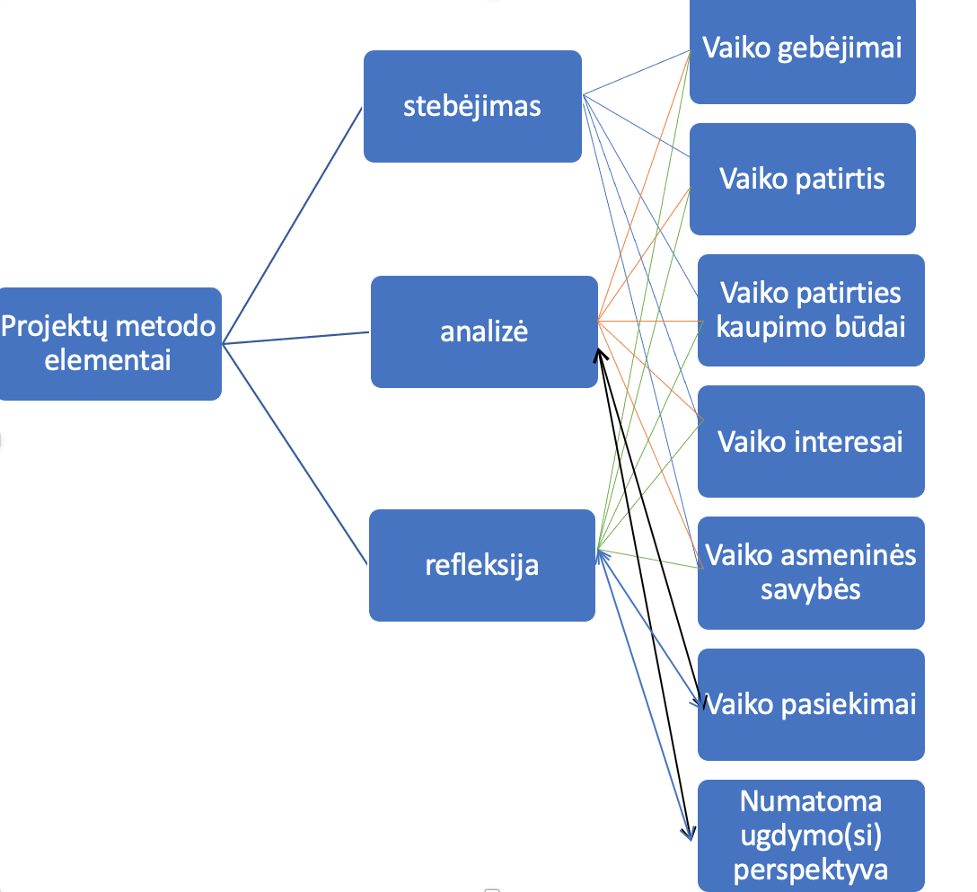

3 lentelė. Projektinis ugdymo turinio modeliavimas

Projektų metodas įgalina plačiau taikyti praktinio darbo tyrimo metodus:
- stebėjimą
- interviu
- vaizdo įrašus
- konkrečių atvejų ar situacijų aprašymus
- pokalbį.
Tai skatina vaikų ugdytojus kritiškai vertinti savo nuostatas, skirtingus požiūrius, labiau suvokti raidos vystymosi dėsningumus ir šiuolaikinio vaiko ugdymo(si) poreikius. Taikomi tyrimo metodai padeda pamatyti ir vertinti vaikų vystymosi raidą ir tikslingai pritaikyti ugdymo turinį kiekvienam vaikui. Taikant Projektų metodą ugdymo procesas tampa dinamiškesnis ir žaismingesnis, o tai skatina aktyvesnį šeimos dalyvavimą. Tėvų suinteresuotumas ir idėjos praplečia ir paįvairina ugdymo turinį naujomis formomis ir padeda rasti naujų ugdymo turinio įgyvendinimo priemonių.
Ugdymo procese kūrybinę mokytojo ir vaiko sąveiką užtikrina taikomi ugdymo(si) metodai (4 lentelė):
Metodas | Metodo apibūdinimas
Žaidimas | pagrindinis vaikų ugdymo(si) metodas, svarbi vaiko kultūros dalis. Žaisdami vaikai atskleidžia savo patirtį, kaupia ją, išgyvena įvairius vaidmenis, išreiškia jausmus ir emocijas, sprendžia problemas, įveikia sunkumus, atrastus veiklos būdus pritaiko naujose situacijose, kuria bendravimo situacijas ir kt.
Stebėjimas | vienas iš pagrindinių metodų siekiant pažinti vaiką, atskleisti jo individualius poreikius, gebėjimus ir galias.
Interpretacija | vaiko saviraišos ir kūrybiškumo skatinimo būdas, padedantis jam atsiskleisti, savitai išreikši savo ar pedagogų pasiūlytus sumanymus, idėjas.
Eksperimentavimas, tyrinėjimas | aplinkos pažinimo ir patirties kaupimo būdų, kurie skatina vaiką aktyviai veikti, daryti atradimus, planuoti, organizuoti.
Pokalbis, diskusija | vaikai skatinami išreikši savo nuomonę, požiūrį, argumentuoti išakytas mintis, klausyti ir girdėi ką sako kiti, apibūdinti savo ir kitų veiklą, kritiškai mąstyti.
Kūrybiškumą skatinantys metodai | naujų sumanymų kūrimas, „minčių lietus“, problemų sprendimas, idėjų kūrimas, informacijos radimas ir jos pritaikymas, vaizduotės pratimai ir kt.
Ugdymo aplinkos modeliavimas | aplinka yra ugdymo turinio dalis, padedanti siekti ikimokyklinio ugdymo(si) tikslo. Aplinka kuriama atsižvelgiant į vaikų poreikius, galimybes, interesus. Vaikai kuria ir keičia aplinką patys, ją pritaiko savo sumanymams.
Išvykos, ekskursijos | turtinama vaikų pažintinė, socialinė, kalbinė, ir emocinė patirtis; ugdomi įgūdžiai ir gebėjimai.
Sportinė veikla | futboliukas, krepšinis, estafetė, varžybos, komandiniai žaidimai, fiziniai pratimai – skatinamas bei propaguojamas sveikas, aktyvus gyvenimo būdas, lavinant fizinius vaiko įgūdžius.
Regio Emilia | meninė veikla prie šviesos ir smėlio stalo, kūrybinėse dirbtuvėlėse, eksperimentavimas su šviesomis ir spalvomis ir kt.
IT taikymas | kompiuteriniai žaidimai, fotografavimas, vaizdo medžiagos stebėjimas ir analizavimas.

4 lentelė. Ugdymo(si) metodai

Teminiai projektai yra dalis ikimokyklinio ugdymo programos turinio.
Ugdymo turinio projektinių temų schemoje (5 lentelė) pavaizduojame, kaip teminiai projektai sudaro ikimokyklinio ugdymo programos turinį. Rodyklės rodo, kad projektai bus pasirenkami, laikantis nuoseklumo ir perimamumo principų, kai vaiko pažinimas prasideda nuo savęs, artimiausios aplinkos ir eina tolyn bei platyn . Mokytojai, pasirinkdami vieną iš projektų, išsikelia bendrą tikslą, numato turinį ir laukiamus rezultatus. Tikslas detalizuojamas savaitės planuose. Projekto trukmė neapibrėžiama, ji gali tęstis iki dviejų – trijų mėnesių. Įgyvendinus projektą, atliekama vykusio ugdomojo proceso analizė ir apibendrinimas, numatoma perspektyva. Numatomos projektinės temos (priedas Nr.1).
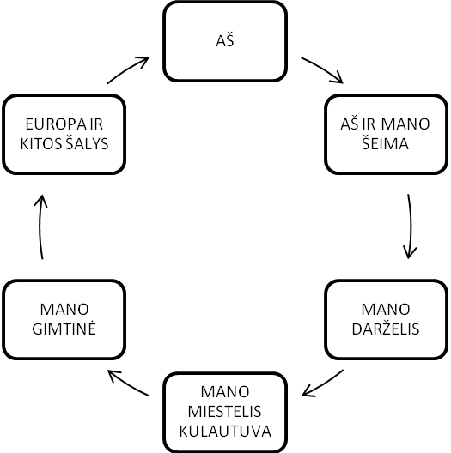

5 lentelė. Ugdymo turinio projektinių temų schema.
Ugdymo individualizavimas. Siekiame pažinti kiekvieną vaiką, individualų jo raidos tempą. Suvokę svarbiausius jo poreikius ir galimybes, numatome individualius ugdymo(si) būdus ir metodus. Skatiname vaiko savarankiškumą tose srityse, kur gebėjimai geriau susiformavę ir teikiame didesnę pagalbą mažiau išlavėjusių gebėjimų ugdymui. Specialiųjų ugdymosi poreikių turintiems vaikams teikiama logopedo pagalba. Individualias vaikų ugdymosi problemas padeda spręsti Vaiko gerovės komisija. Dienos ritmas ir veikla lanksčiai derinami su vaiko poreikiais, interesais ir galimybėmis.
Ugdymo aplinka. Kuriama taip, kad tenkintų kiekvieno vaiko poreikius, ugdytų jo gebėjimus, skatintų kaupti naują patirtį, išbandyti įvairias veiklos formas ir pažinimo būdus. Siekiama, kad aplinka skatintų vaiką aktyviai veikti, tyrinėti, pažinti, pasitikėti savo gebėjimais. Vaikas pats yra aplinkos kūrėjas.
Ugdymo aplinkoje yra ugdymo(si) priemonių, pritaikytų ir berniukams, ir mergaitėms.
Vaikams žaisti, bendrauti sudaromos sąlygos ir už grupės ribų, tam panaudojant kitas patalpas ir darželio kiemo erdves. Grupių baldai, ugdymo priemonės, grupių erdvės, žaidimų aikštelės yra patrauklios, estetiškos. Vidaus patalpos yra tinkamai apšviestos, vėdinamos, jose palaikoma tinkama temperatūra.
Kasdienių gyvenimo įgūdžių ugdymas. Naudojamos priemonės stalo serviravimui, aplinkos puošimui, higienai užtikrinti. Žinias ir patirtį apie sveiką gyvenseną vaikai įgija nuolat veikdami: gamina nesudėtingus patiekalus, susipažįsta su maisto produktais.
Fizinis aktyvumas. Judėjimo poreikį tenkinti padeda įrengimai lauko erdvėse, Kulautuvos sveikatingumo takas, vidaus patalpose naudojamos sporto priemonės.
Emocinis ir socialinis ugdymas(is). Bendravimo situacijų kūrimui, problemų sprendimui naudojami įvairūs kūrybiniai, stalo, konstrukciniai žaidimai, siužetinių žaidimų atributika.
Kuriamos uždaros erdvės: nameliai, spintelių bei lentynų pertvaros, palapinės, širmos, kurios užtikrina saugų vaikų judėjimą, padeda atsiriboti nuo kitų, kai vaikui to norisi – priklausomai nuo vidinės būsenos ar nuotaikos.
Kuriamos erdvės tyrinėjimams ir eksperimentams natūralioje – gamtinėje aplinkoje ir grupėse.
Pažinimo ugdymas(is). Naudojamos priemonės, skatinančios vaikų spontanišką veiklą, iniciatyvas, norą pažinti, atrasti. Tai šviesos ir smėlio stalas, dėžės, įvairios lempos, šviestuvai, lupos, svarstyklės, matavimo prietaisai, garso išgavimo priemonės, cilindrai, šviesos projektorius ir kt. Naudojamos informacinės technologijos: kompiuteriai, fotoaparatai, vaizdo kameros.Grupėse įdiegtas internetas, kurio pagalba vaikai gali ieškoti informacijos.
Kalbos ir komunikavimo ugdymas(is). Komunikacinei veiklai pasitelkiamos informacinės priemonės: bibliotekėlės, spaudiniai, plakatai, skaitmeninės priemonės, meninės raiškos priemonės, įvairios išvykos.Organizuojamos edukacinės programėlės vaikams suteikia naujų įspūdžių, kurie skatina vaikus kalbėti, reikšti savo mintis.
Meninis ugdymas(is). Vaikų meninei, kūrybinei veiklai kuriama saviraišką skatinanti aplinka. Vaikų meninei raiškai naudojamos įvairios faktūros medžiagos, dailės priemonės, muzikiniai instrumentai, garso ir vaizdo įrašai, teatro priemonės.
Ugdymo turinį dėstome pagal siektinas kompetencijas, praplėstas vaikų ugdymo(si) pasiekimų sritimis (6 lentelė).

6 lentelė. Vaiko pažangos ir pasiekimų vertinimo sritys ir kompetencijos
Kiekvienoje vaikų ugdymosi pasiekimų srityje numatytos vertybinės nuostatos ir esminiai gebėjimai, kuriuos vaikas pagal savo individualias galimybes, ugdymosi tempą įgyja iki šešerių metų (7 lentelė)

Eil.Nr. | Siektinos kompetencijos (vertybinės nuostatos, gebėjimai)
1. | SVEIKATOS SAUGOJIMO KOMPETENCIJA  Kasdieninio gyvenimo įgūdžiai  Vertybinė nuostata:  Noriai įvaldo sveikam kasdieniniam gyvenimui reikalingus įgūdžius.  Esminiai gebėjimai:  savarankiškai atlieka savitvarkos veiksmus – apsirengia ir nusirengia, naudojasi tualetu; prižiūri savo išorę – prausiasi, šukuojasi; saugo savo sveikatą ir saugiai elgiasi aplinkoje.  Fizinis aktyvumas  Vertybinė nuostata:  Noriai, džiaugsmingai juda.  Esminiai gebėjimai:  koordinuotai išlaiko pusiausvyrą eidamas, bėgdamas, šliauždamas, ropodamas, lipdamas, šokinėdamas; spontaniškai ir tikslingai, atlieka veiksmus, kuriems būtina akių – rankos koordinacija bei išlavėjusi smulkioji motorika.  Emocijų suvokimas ir raiška  Vertybinė nuostata:  Domisi savo ir kitų emocijomis bei jausmais  Esminiai gebėjimai:  atpažįsta ir įvardina savo ir kitų emocijas ar jausmus bei jų priežastis, bando į juos atsiliepti ; įprastose situacijose emocijas ir jausmus išreiškia tinkamais, kitiems priimtinais būdais.  Savireguliacija ir savikontrolė  Vertybinė nuostata:  Nusiteikęs sutelkti dėmesį, būti kantrus, valdyti emocijų raišką ir elgesį.  Esminiai gebėjimai:  ilgesnį laiką sutelkia dėmesį klausymui, stebėjimui, veiklai;  įsiaudrinę geba nusiraminti;  bendraudamas su kitais bando kontroliuoti savo žodžius ir veiksmus.
2. | SOCIALINĖ KOMPETENCIJA  Savivoka ir savigarba  Vertybinė nuostata:  Nusiteikęs įgyti savikontrolės įgūdžių (kontroliuoti judesius ir emocijas);  Esminiai gebėjimai:  vaiko pasitikėjimas savimi; geranoriškumas ir empatija; didėja vaiko veiklos tikslingumas; planingumas; ištvermė; gebėjimas įveikti kliūtis;  Santykiai su suaugusiais  Vertybinė nuostata.  Nusiteikę geranoriškai bendrauti ir bendradarbiauti su suaugusiaisiais.  Esminiai gebėjimai:  pasitiki pedagogais, juos gerbia, ramiai jaučiasi su jais kasdieninėje ir neįprastoje aplinkoje; mokosi iš suaugusiųjų, drąsiai reišia jiems savo nuomonę, tariasi, derasi; žino, kaip reikia elgtis su nepažįstamais suaugusiais.  Santykiai su bendraamžiais  Vertybinė nuostata.  Nusiteikę geranorišai bendrauti ir bendradarbiauti su bendraamžiais.  Esminiai gebėjimai:  supranta, kas yra gerai, kas blogai; draugauja bent su vienu vaiku arba su visais, supranta kitų norus, dalinasi žaislais, tariasi, užjaučia, padeda; padedamas supranta savo žodžių ir veiksmų pasekmes sau ir kitiems.
3. | KOMUNIKAVIMO KOMPETENCIJA  Sakytinė kalba  Vertybinė nuostata.  Nusiteikę išklausyti kitą ir išreikšti save bei savo patirtį kalba.  Esminiai gebėjimai:  klausosi ir supranta kitų kalbėjimą ; kalba su suaugusiaisiais ir vaikais, natūraliai; laisvai išreikšdamas savo išgyvenimus, patirtį, mintis; intuityviai junta kalbos grožį.  Rašytinė kalba  Vertybinė nuostata:  Domisi rašytiniais ženklais, simboliais, skaitomu tekstu.  Esminiai gebėjimai:  atpažista ir rašinėja raides, žodžius bei kitokius simbolius; pradeda skaitinėti.
4. | PAŽINIMO KOMPETENCIJA  Aplinkos pažinimas  Vertybinė nuostata:  Nori pažinti bei suprasti save ir aplinkinį pasaulį džiaugiasi sužinoję ką nors nauja.  Esminiai gebėjimai:  įvardija ir bando paaiškinti socialinius bei gamtos reiškinius;  apibūdina save, savo gyvenamąją vietą, šeimą, kaimynus, gyvosios ir negyvosios gamtos objektus; domisi technika ir noriai mokosi ja naudotis.  Skaičiavimas ir matavimas  Vertybinė nuostata:  Nusiteikę pasaulio pažinimui naudoti skaičius ir matematinius simbolius.  Esminiai gebėjimai:  geba skaičiuoti daiktus, palyginti daiktų grupes pagal kiekį, naudoti skaitmenis, apibūdinti daikto vietą eilėje, sudaryti sekas; geba grupuoti daiktus pagal spalvą, formą, dydį; jaučia dydžių skirtumus, daikto vietą ir padėtį erdvėje; supranta ir vartoja žodžius, kuriais apibūdinamas atstumas, ilgis, masė, tūris, laikas; pradeda suvokti laiko tėkmę ir trukmę.  Iniciatyvumas ir atkaklumas  Vertybinė nuostata:  Didžiuojasi savimi ir didėjančiais savo gebėjimais.  Esminiai gebėjimai:  savo iniciatyva pagal pomėgius pasirenka veiklą, ilgam įsitraukia ir ją plėtoja, geba pratęsti veiklą po tam tikro laiko tarpo; Kreipiasi į suaugusįjį pagalbos, kai pats nepajėgia susidoroti su kilusiais sunkumais.  Tyrinėjimas  Vertybinė nuostata:  Smalsus, domisi viskuo kas vyksta aplinkui, noriai stebi, bando, samprotauja.  Esminiai gebėjimai:  aktyviai tyrinėja save,socialinę, kultūrinę ir gamtinę aplinką, įvaldo tyrinėjimo būdus (stebėjimą, klausinėjimą), mąsto ir samprotauja apie tai, ką pastebėjo, atrado, pajuto, patyrė.  Problemų sprendimas  Vertybinė nuostata:  Nusiteikęs ieškoti išeičių kasdieniams iššūkiams bei sunkumams įveikti.  Esminiai gebėjimai:  atpažįsta ką nors veikiant kilusius iššūkius bei sunkumus, dažniausiai supranta kodėl jie kilo; suvokia savo ir kitų ketinimus;  ieško tinkamų sprendimų ką nors išbandydamas, tyrinėdamas, aiškindamas, bendradarbiaudamas; pradeda numatyti priimtų sprendimų pasekmes.  Mokėjimas mokytis  Vertybinė nuostata:  Noriai mokosi, džiaugiasi tuo ką išmoko.  Esminiai gebėjimai:  mokosi žaisdamas, stebėdamas kitus vaikus ir suaugusiuosius;  klausinėdamas, ieškodamas informacijos, išbandydamas, spręsdamas problemas, kurdamas, įvaldo kai kuriuos mokymosi būdus;  pradeda suprasti mokymosi procesą.
5. | MENINĖ KOMPETENCIJA  Meninė raiška  Vertybinė nuostata:  Jaučia meninės raiškos džiaugsmą, rodo norą aktyviai dalyvauti meninėje veikloje.  Esminiai gebėjimai:  spontaniškai ir savitai reiškia įspūdžius, išgyvenimus, mintis, patirtas emocijas muzikuodamas, šokdamas, vaidindamas, vizualinėje kūryboje.  Estetinis suvokimas  Vertybinė nuostata:  Domisi, gėrisi, grožisi aplinka, meno kūriniais, menine veikla.  Esminiai gebėjimai:  jaučia, suvokia ir apibūdina lementaries muzikos, šokio, vaidybos, vizualaus meno ypatumus;  grožisi meno kūiniais, džiaugiasi savo ir kitų kūyba;  žavisi aplinkos grožiu, dalijasi išgyvenimais, įspūdžiais, pastebėjimais;  Kūrybiškumas  Vertybinė nuostata:  Jaučia kūrybinės laisvės, spontaniškos improvizacijos bei kūrybos džiaugsmą.  Esminiai gebėjimai:  savitai reiškia savo įspūdžius įvairioje veikloje;  Ieško nežinomos informacijos, siūlo naujas, netikėtas idėjas ir savitai įgyvendina.
6. | MOKĖJIMAS MOKYTIS  Vertybinė nuostata:  Noriai mokosi, džiaugiasi tuo, ką išmoko.  Esminiai gebėjimai:  Mokosi žaisdamas, stebėdamas kitus vaikus ir suaugusiuosius, klausinėdamas, ieškodamas informacijos, išbandydamas, spręsdamas problemas, kurdamas, įvaldo kai kuriuos mokymosi būdus, pradeda suprasti mokymosi procesą.

7 lentelė. Kompetencijos, vertybinės nuostatos ir gebėjimai

5. UGDYMO PASIEKIMAI IR JŲ VERTINIMAS

Vaiko pasiekimų vertinimas – tai nuolatinis informacijos apie vaiką, jo ugdymosi ypatumus ir daromą pažangą kaupimas, interpretavimas ir apibendrinimas. Vaiko pasiekimai ir pažanga stebimi ir fiksuojami pagal Ikimokyklinio amžiaus vaikų pasiekimų aprašą, kuriame išdėstyta aštuoniolika vaiko ugdymosi pasiekimų sričių su vertybinėmis nuostatomis ir esminiais gebėjimais, kuriuos vaikas įgyja iki šešerių metų.
Vertindami ugdymo pasiekimus siekiame:
- pažinti vaiką ir jo individualybę;
- išsiaiškinti kiekvieno vaiko poreikius ir galimybes;
- nustatyti pasiekimų lygį ir daromą pažangą;
- padėti vaikui pačiam susivokti, kas jam sekasi gerai ir kur reikia pagalbos;
- informuoti tėvus ir siekti bendradarbiavimo;
- pamatyti ir įvertinti savo darbo veiksmingumą.
Pagrindiniai vaiko pasiekimų vertintojai yra grupių mokytojos. Vaiko pasiekimų vertinime dalyvauja tėvai (globėjai) ir patys vaikai. Specialiųjų ugdymosi poreikių vaikų pasiekimų vertinime dalyvauja lopšelio-darželio logopedė. Ji teikia rekomendacijas grupių mokytojoms, tėvams (globėjams) apie vaiko ugdymosi galimybes, perspektyvas, aptaria pagalbos teikimo būdus. Pedagoginei psichologinei tarnybai rekomendavus, sudaromos individualios programos vaikams, kuriems ugdymo turinys pritaikomas.
Pirminis vaiko pažinimas prasideda nuo pokalbių su tėvais (globėjais) apie vaiką. Vaikui pradėjus lankyti įstaigą, išsiaiškinami tėvų (globėjų) lūkesčiai, surenkama jų nuomonė apie vaiko gebėjimus, individualius ypatumus. Mokytojai vertina vaiko gebėijmus pagal visas ugdymo sritis, nustato vaiko pasiekimų žingsnelį ir numato silpniau išreikštus gebėjimus. Tėvų ir mokytojų vertinimas apie vaiko pasiekimus užrašomas vaiko pasiekimų ir pažangos apraše.
Informacija apie kiekvieno vaiko pasiekimus ir pažangą renkama viso vaiko ugdymosi įstaigoje metu. Su vaiku aptariama, kas jam sekėsi, kas buvo sunku, ką jis sužinojo, kaip jautėsi. Po pirmo ir antro pusmečio atliekama surinktos informacijos apie vaiko pasiekimus ir pažangą analizė.
Atsižvelgdama į vaiko pasiekimų rezultatus, mokytoja planuoja tolimesnį vaiko ugdymą(si). Vaiko pasiekimai aptariami su tėvais (globėjais) individualių pokalbių metu.
Vaiko pasiekimų ir pažangos vertinimo metodai:
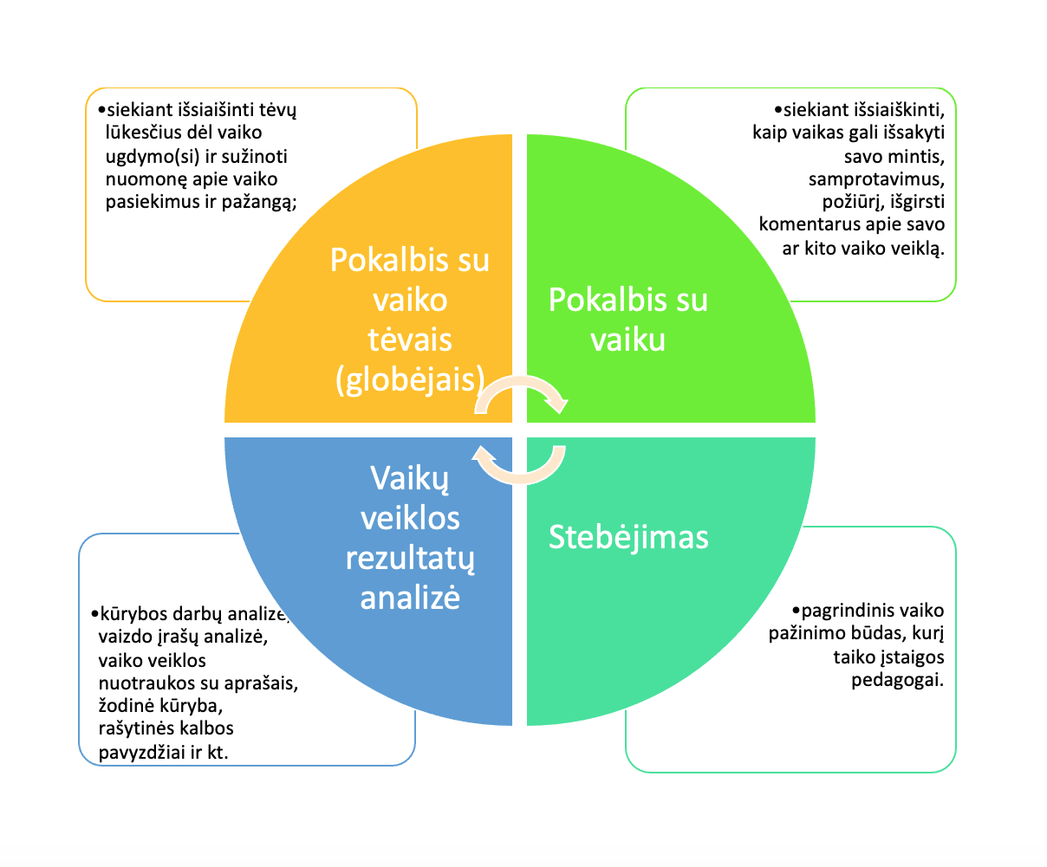
- Pokalbis su vaiko tėvais (globėjais), siekiant išsiaiškinti tėvų lūkesčius dėl vaiko ugdymo(si) ir sužinoti nuomonę apie vaiko pasiekimus ir pažangą.
- Pokalbis su vaiku, siekiant išsiaiškinti, kaip vaikas gali išsakyti savo mintis, samprotavimus, požiūrį, išgirsti komentarus apie savo ar kito vaiko veiklą.
- Stebėjimas – pagrindinis vaiko pažinimo būdas, kurį taiko įstaigos pedagogai.
- Vaikų veiklos rezultatų analizė (kūrybos darbų analizė, vaizdo įrašų analizė, vaiko veiklos nuotraukos su aprašais, žodinė kūryba, rašytinės kalbos pavyzdžiai ir kt.).

Tėvams (globėjams) pageidaujant Pedagoginė – psichologinė tarnyba gali atlikti vaiko brandumo mokytis pagal priešmokyklinio ir pradinio ugdymo programas vertinimus.
Vaiko ugdymo(si) pasiekimai dokumentuojami ir kaupiami „Vaiko pasiekimų apraše“. Į aplanką dedamas pedagogų vaiko pasiekimų vertinimas – pasiekimų diagrama pagal pasiekimų žingsnius (2 priedas), kuris atliekamas du kartus per metus (rugsėjo ir gegužės mėnesiais), pačių vaikų mintys, mokytojų atliktų stebėjimų apibendrinimai ir išvados, tikslingai atrinkta vaiko pažangą ir pasiekimus rodanti informacija, vaiko dailės ir kiti darbeliai.
Vaikui pereinant į priešmokyklinio ugdymo grupę įvertinami jo gebėjimai ir pasiekimai, įgyti per visą ikimokyklinį laikotarpį. Ši informacija perduodama priešmokyklinio ugdymo pedagogui.
Ikimokyklinio ugdymo programa parengta atsižvelgiant į: Valstybinės švietimo strategijos 2013-2022 metų nuostatas ir šių nuostatų įgyvendinimo programą, Lietuvos Respublikos Vyriausybės patvirtintą Vaiko gerovės valstybės politikos koncepciją (2003), Rengimo šeimai ir lytiškumo programą (2007), Gyvenimo įgūdžių ugdymo programą (2004), Jungtinių Tautų vaiko teisių konvenciją (1995), Ikimokyklinio amžiaus vaikų pasiekimų aprašą (2014), Kauno rajono savivaldybės 2013 – 2020 metų strateginio veiklos plano.
Ikimokyklinio ugdymo programa skirta vaikams nuo 1 iki 5- 6 metų.

6. NAUDOTA LITERATŪRA IR INFORMACIJOS ŠALTINIAI

1. Lietuvos vaikų ikimokyklinio ugdymo koncepcija, 1989.
2. Jungtinių Tautų vaiko teisių konvencija, ratifikuota 1995m. liepos 3 d. Lietuvos Respublikos įstatymu Nr. I – 983.
3. Ikimokyklinio ugdymo programų kriterijų aprašas 2011
4. Lietuvos Respublikos Seimo 2003 08 20 nutarimas Nr. IX- 1569 „Dėl Vaiko gerovės valstybės politikos koncepcijos patvirtinimo“
5. Ikimokyklinio amžiaus vaikų pasiekimų aprašas – http://www.ikimokyklinis.lt/uploads/files/dir795/dir39/dir1/1_0.php
6. Bendroji priešmokyklinio ugdymo(si) programa –http://www.ikimokyklinis.lt/uploads/files/dir798/dir39/dir1/12_0.php
7. Metodinės rekomendacijos ikimokyklinio ugdymo programai rengti. Švietimo aprūpinimo centras,
Vilnius, 2006
8. Petty Geoff (2006) Šiuolaikinis mokymas. „Tyto alba“.
9. Jungtinių Tautų vaiko teisių konvencija, ratifikuota 1995 m. liepos 3 d. Lietuvos Respublikos
įstatymu Nr. I-983.
10. Monkevičienė O., Tarasasevičienė A. ir kt. (2001) Ankstyvojo amžiaus ugdymo vadovas.
Vilnius.
11. Šiaučiukėnienė L., Visockienė O., Talijūnienė P. Šiuolaikinės didaktikos pagrindai. Leidykla
„Technologija“, 2006.

PRIEDAI

Priedas Nr. 1

Projektinės temos

Eil.Nr. | Pavadinimas | Vykdytojai | Data
1. | Projektas „Duonos kelias“ |  | Vasaris
2. | Projektas „Mes tausojam gamtą“ |  | Visus metus
3. | Projektas „Saugaus eismo savaitė‘ |  | Balandis
4. | Projektas ,, Sodinu, auginu ir save pamaitinu“ |  | Balandis – spalis
5. | Projektas „2022 maži žingsneliai po Kauno rajoną“ |  | Gegužė
6. | Projektinė veikla „Eksperimentuoti man patinka“ |  | Birželis – liepa.

Priedas Nr. 2
Individualūs ugdymosi pasiekimai

Žingsniai | 6
 | 5
 | 4
 | 3
 | 2
 | 1
 | 0 | 1 | 2 | 3 | 4 | 5 | 6 | 7 | 8 | 9 | 10 | 11 | 12 | 13 | 14 | 15 | 16 | 17 | 18
Pasiekimų sritys

(vardas) (amžius) (atlikimo data)

